第一幕 病媒蚊的成長 （交配➔產卵➔孑孓➔蛹➔蚊子 ）
- 道具：手電筒、蟲卵、孑孓、蛹、蚊子、兩頂斗笠＋蚊帳、飲料罐
- 音效：『 z~z~』由小朋友集體發出
- 時間：黑夜
配樂：Fickering Light(流光)
旁白：潮濕加上雜亂的廢棄物,讓公園孕育出多采多姿的蚊子生態,蚊子夫妻努力的傳宗
接代,找尋最好的地點下卵…,慢慢長成孑孓……,成蛹….,終於蛻變成可以叮咬人
類的病媒蚊蟲……… ↖ C: △ 卵→孑孓→蛹→蚊子
B: ↙△ 卵→孑孓→蛹→蚊子 D: ↘ △村長和村民一起喝飲料聊天
A: ♂♀ △交配♀飛去A&B產卵)
A: △♂ ♀交配生動的表情
♀蚊子（白白）依序飛到B&C點產下卵（產卵手電筒亮）完去叮咬村長和村民
B: △躲在B的人將卵連布拉下同時爬到上面變孑孓,開始爬出指定的路線。
C: △當B點的人將卵連布拉下同後,C點的人也將卵連布拉下同時爬到上面變孑孓,
開始爬出指定的路線。
D:△大熊村長和村民兩人坐在一起喝飲料聊天
大熊村長：怎麼會有這麼多蚊子？（一邊趕蚊子一邊將喝完的飲料罐丟出去）
大熊村長：ㄟ～你看,地上有好多蟲喔！
村民：村長啊!嘿是孑孓啦！
大熊村長：喔！是孑孓喔！啊孑孓是什麼？
村民：你是村長,連孑孓都不知影喔！婕爵是蚊子的幼蟲啦！
大熊村長：你不要說風涼話啦！也想一想有什麼辦法！（一邊說一邊拍蚊子）
村民：好好好,你等我一下(走到旁邊拿了道具)村長啊！你看我這個發明有讚無？
（拿出斗笠＋蚊帳的防蚊武器）（此時村長走到舞台中間,看孑孓等村民）
大熊村長：這看起來很有趣味喔！我來戴看看 ？
村民：（拿一頂給村長）當然讚囉！無蠓的時,會當遮日,有蠓的時共蠓罩
放落來,穿長褲,噴『防蚊液』,『登革熱』免驚拉！
大熊村長：這看起來是不錯,可是蚊子還是跑進來啊！（還是一邊說話,一邊拍蚊子）
村民：村長,歹勢啦！這是M 號的,你愛穿XL號的,咱來共伊變較長咧,就好囉！
大熊村長：（邊聽邊打蚊子）這裏蚊子真的很多呢？
村民：村長,勿閣碎碎念啦！咱來去共蠓罩變較長咧（一邊說一邊追著村長走下台）

第二幕 登革熱的感染途徑
- 道具：防蚊液、、 、 、
- 音效： 『z~z~』由小朋友集體發出。
- 時間：放學後的黃昏公園
幕內：
峰峰：媽媽,我功課寫好了,我和同學要去公園玩….
村長太太：你等一下啦！記得穿外套和長褲….最近蚊子很多…
峰峰：媽媽,我穿了啦,快一點啦…..快來不及了啦！（然後往公園跑）
幕前：
村長太太：（拿著防蚊液追出來,邊跑邊說）這個孩子,每次都莽莽撞撞,也不想最近感染登革熱的人一大堆….(看到峰峰和小朋友一起玩,就抓著峰峰噴灑防蚊液)你們要不要也噴一下？（其中有人噴了,有人沒噴,然後就碎碎念的退回幕後）
菁菁：村長太太謝謝你
配樂：頑皮豹
強強：不用噴啦,我很強壯的,你們放心啦！（眼睛盯著震動的蛹,很驚呀地說）
ㄟ！菁菁、峰峰你們看（三個人靠過來看其中一隻孑孓）你們看！這裏有會動的
小蟲呢！
峰峰：哎唷！聽我媽媽說公園裡蚊子很多（邊說邊打蚊子）,這會不會是登革熱的病媒
蚊啊！
△ 蚊子要叮峰峰和菁菁，但是因為他們兩個都有噴防蚊液所以都無法成功。
菁菁：你們到底要不要玩啦！（此時蚊子開始活動,也叮咬了三個小朋友）
菁菁：峰峰,你功課寫好了沒？
峰峰：當然寫好了！阿你功課寫好了嗎？
強強：你們很煩呢？玩就玩一直說功課功課…
- 三個小朋友開始玩躲貓貓….蚊子追著小朋友想叮咬,但是峰峰和菁菁因為有噴防蚊液，蚊子無法丁他們，所以集中火力叮咬強強。
強強：（用手打叮到手的蚊子）打到了（蚊子逃跑後神氣的表情）打到了（再打一次,
從口袋拿出蚊子得意洋洋）！
峰峰：ㄟ你看有血…..
菁菁：這不會是強強的血吧！
強強：（有點害怕）好癢喔！好不舒服喔！我想回家了啦（一直抓身體,很不舒服）
幕內：
村長太太：峰峰回家吃飯了。
峰峰：媽媽不要叫了啦！我們要回家了啦！
△三個孩子就往幕後跑走

第三幕 就醫和宣導防疫策略
- 道具：串場的醫院情境（醫療床、輪椅、急救醫療器材等）、
- 音效：
- 時間：醫院急救的
幕內：
音效：電話聲響起old_telephone.mp3
強強媽媽：喂！是村長太太嗎？我是強強的媽媽啦！
村長太太：強強媽媽喔！有事嗎？
強強媽媽：對啊！我們強強不知道為什麼？全身無力,發燒，身體紅腫，最可怕的是還一直嘔吐….
村長：（老婆,快帶我去醫院啦！我快不行了啦）
強強媽媽：我好像聽到村長的求救聲ㄟ！
村長太太：是啊！村長也是全身無力,發燒，身體紅腫，還一直嘔吐村長
兩個人一起說：他們不會都得了登革讓吧！我們趕快帶他們去看醫生…..
配樂：序曲 B C D
A

A:東龍醫院 B:＋急診室
C+D 打幻燈片（專家 研究員） E：主播台
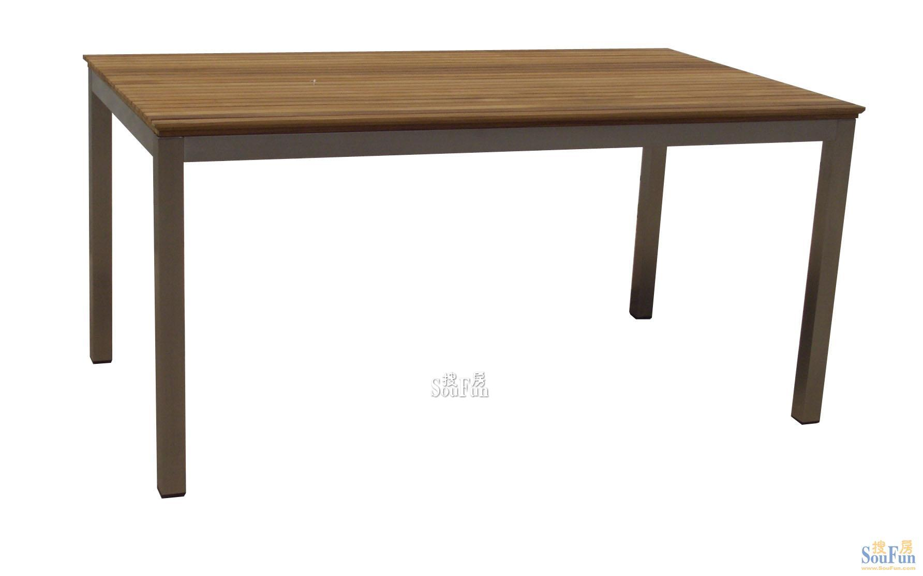
(燈暗,前排有人打燈光照射每一個串場的角色,並配合記者播報改變打燈對象)
棚內主播：即時新聞播報
各位觀眾我是市立新聞台的（ ）記者,依據官方資料顯示目前南台灣登革讓
疫情嚴重,其他區域也陸陸續續傳來確診病例,尤其東龍村社區近兩週確診病例急
速增加,為了了解實際狀況,本台已派遣記者到現場採訪,以下是本台特派記者傳來
的實況轉撥.
特派記者：主播好！各位觀眾大家好！記者（ ）現在位於東龍村的東隆醫院，
目前是晚上十點四十三分，東龍村許多村民在今天晚上陸續傳出發燒，全身痠
痛癱軟的症狀，疑似感染了登革熱，發病的居民陸續送到東龍醫院就醫，在我
身後的就是病患家屬～
特派記者：您好！您好! 可以告訴我你現在的身體狀況嗎？
強媽：喔！我是強強媽媽啦！強強和小朋友一氣在公園玩躲貓貓,然後….
強強：媽！不要再講了啦！我現在全身無力,（做出嘔吐的動作）身體好冷又好癢….，
趕快去醫院啦……
強媽：好啦！好啦！我們現在就要去看醫生了,對不起,對不起,目前他狀況不好,我們現
在就要去醫院了。
特派記者：好的！謝謝！現在又有民眾被送往急診～你好！請問先生您貴姓？
大熊村長：我是大熊村長啦！連我的大名都不知道,你這特派記者是怎麼當的。
特派記者：抱歉抱歉！您可以跟我們說一下目前的狀況嗎？
大熊村長：就是齁～我昨天晚上…..（做出全身無力,譚軟嘔吐的痛苦表情）
村長太太：ㄞ～，我來說啦,他就是突然發燒,全身酸痛,而且還全身長紅疹,噢不好意思,
偶們要去看醫生了～
特派記者：（尷尬貌）嗯～好！以上就是記者（ ）在東龍村的報導！現在把鏡頭交給棚內主播
場佈音樂 ： Akashic_Records_-_Happy_Summer_Days
- 當主播在播報時，要趕快將後面的場景佈置好。

△此時主播及受訪者都站著，每個人都拿著相關的資料。背景用幻燈片或海報張貼。

棚內主播：好的！謝謝（ ）的採訪！最近天氣炎熱，整個登革熱疫情擴散的相當
迅速，似乎有一種一發不可收拾的趨勢，全台為了防疫,各地方政府可以說是傷透
了腦筋，今天我們特別邀請兩位專家學者來為大家說明,首先我們請（ ）研究
員
（ ）研究員：大家好,我是（ ）研究員。
棚內主播：請問（ ）研究員,臺灣登革熱病媒蚊是什麼種類？主要是
（ ）研究員：目前引發臺灣登革熱的病媒蚊種類主要是埃及斑蚊及白線斑蚊。
棚內主播：那目前是否有疫苗可以預防？
（ ）研究員：首先要先強調,以目前的醫學,尚未有疫苗,當患者感染到某一型的登革
病毒，就會對那一型的病毒具有終身免疫，但是對於其他型別的登革病毒只
有短暫的免疫力，所以最好的方法是減少被蚊蟲叮咬的機會。
棚內主播：我們先謝謝（ ）研究員。
棚內主播：接著我們來請教一下（ ）博士,（ ）好。
（ ）博士：（ ）主播好,各位觀眾好。
棚內主播：請問（ ）博士,想請問你 『萬一病患已經得了登革熱，要怎麼辦呢？』
（ ）博士：首先我要告訴觀眾，登革熱是一種「社區病」、「環境病」，尤其病媒
蚊叮咬對象是無選擇性，只要適合病媒蚊生長的環境,任何人都可能被叮咬。
棚內主播：聽起來蠻可怕的，也就是說預防甚於治療？
（ ）博士：是的，如果我們確實能將病媒蚊孳生源清除，就可有效預防感染登革熱。
萬一被叮咬，或疑似有染病症狀，就要儘速就醫，聽從醫師的囑咐，多休息、
多喝水、適時服用退燒藥，通常在感染後兩週左右可痊癒。
棚內主播：謝謝（ ）博士。
棚內主播：經過（ ）研究員和（ ）博士的說明，再次提醒各位觀眾，登革熱雖然
可怕，但是只要大家能確實做到定期打掃居家環境,就可遠離媒蚊病的感染。

配樂：胡桃鉗花之圓舞曲 柴可夫斯基

△恢復舞台第一幕後的雜亂景象。
大熊村長：（拿著大聲公）各位村民,這次登革熱病媒蚊讓東隆村遭遇前所未有的
災難,請有空的村民帶著你們的掃除用具一起來大清掃,政府單位也會派消
毒大隊來幫忙
△村民們一一跟村長打招呼後，就圍成一堆。
大熊村長：政府在推什麼巡倒清刷,巡,我來巡視環境,那誰來倒？？
村民1:我們倒！我們倒！我們來倒積水（其他人 復
大熊村長：那清呢？
村民2:我們清,我們清！我們來清垃圾,清雜物
大熊村長：那還有什麼呢？
村長太太： 海呦！就是刷啦,這種重要的事當然是我啦！

村民（男）：刷什麼？（一副想嗆對方的樣子）

村民（女）：（很神奇的表情）我們刷，我們刷，我們來刷容器！

大熊村長：(兩方似乎要尬起來，村長趕快轉移注意力)那我們就各就各位了！
△村民們開始清理舞台上的廢棄物。

第四幕 趕走病媒蚊

配樂：

△ 此時舞台已清空，四片屏風兩邊各放兩片，前後交錯

配樂：Star Wars Main Title
- 防疫戰士排好位置準備就緒
- 兩位村民拿著臉盆（裡面裝孑孓）往前倒出

村民一：蛤～（很驚訝）

村民二：（緊接著說）蟲～（很惶恐）

村民一起說：那會這濟蟲～
- 防疫戰士開始走出舞台,到前面時,蚊子大喊『外星人來了』。

配樂:S03-2 Flying Squirrel Creek(蚊蟲展開大戰的過程)聲音漸漸小聲…….
- 蚊子大喊『外星人來了』，然後一起說『不要，不要，我們要反攻』

就開始跳反攻的舞蹈
- 防疫戰士噴完藥,開始走到舞台旁邊做檢視的動作，每一隻蚊子台詞講完就再補一槍
音樂: S03-3 迷離光影
埃 埃 ：看來我擔心的事情已經發生了（嘆嘆氣）該是我們搬家的時候了…..
埃斑2 ：你看我的寶貝都快成蟲了，他們把廢棄的輪胎清理乾淨，那我的孩子不就….
白 白 ：我可憐的寶寶啊！
埃斑1 ：我的寶寶們！完啦！完啦！我的寶貝都被清理乾淨了………
白線1 ：我的孩子們！我的寶貝們！（聲音越來越小）
Δ防疫戰士噴完藥,確定蚊蟲全死光了,擺一個很酷的姿勢說『任務完成，可以回家休息了』就離開現場。
第五幕 東龍村是個美麗又健康的模範社區

配樂：鄭子37式太極拳-北投社大-陳采惠老師
- 此時舞台已清空，四片屏風兩邊各放兩片，前後交錯，表演者回到背板後面換穿衣

服,再由背板隔出來的走到陸陸續續出來,隨著音樂自由擺動,直到全部都就位，在跳約四個8拍，就可謝幕。

旁白：經過這次社區居民的染病,東龍村民組成社區防疫隊，不但定期整理和維

護住家和社去的環境，村民們也發揮創意發明出許多有趣的防疫小妙方。

大家見面更是互相提醒『環境衛生要堅持,運動習慣更要保持』。

東龍村防疫三部曲 各配樂與音效說明

CD音樂說明：
1. Flickering Light (流光)-第一幕開始

2. 頑皮豹 -第二幕小朋友發現孑孓開始

3. old_telephone.mp3 撤幕時幕內村長太太與強強媽媽通話前

4. 序曲 - 第三幕新聞主播出來前

5. Akashic_Records_-_Happy_Summer_Days 棚內外換場時

6. Star Wars Main Title -第四幕防疫大隊要出場時

7. Flying Squirrel Creek – 蚊子與防疫大隊抵抗時

8. 迷離光影 – 蚊子在垂死時的掙扎

9. 胡桃鉗花之圓舞曲 柴可夫斯基 – 村民快樂的一起清掃自己的環境時

10. 鄭子37式太極拳-北投社大-陳采惠老師 – 第四幕撤場時連接第五幕音樂

